
UBUNTU SSH :COMMENT INSTALLATION ET SSH ?
Source:https://www.ionos.fr/digitalguide/serveur/configuration/ubuntu-ssh/

ÉTAPE 1 : Installer le service SSH d’Ubuntu
sudo apt install openssh-server

ÉTAPE 2: Vérifier l’état du serveur SSH d’Ubuntu et l’activer
sudo systemctl status ssh

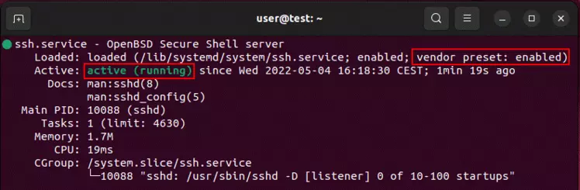

sudo systemctl enable ssh
sudo systemctl start ssh

Étape 4 : Ouvrir le port SSH
sudo ufw allow ssh

Étape 5 : Configurer le serveur SSH d’Ubuntu
sudo nano /etc/ssh/sshd_config

Modifiez le contenu du fichier de configuration en fonction de vos besoins, puis enregistrez ces modifications avant de le fermer. Ensuite, redémarrez la suite
logicielle OpenSSH afin que vos modifications s’appliquent :

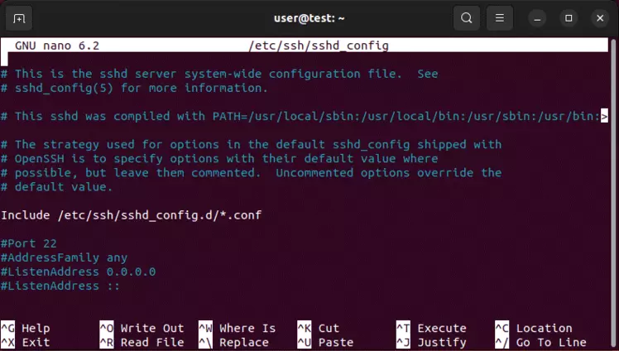

Contenu du fichier de configuration sshd_config d’OpenSSH.
sudo service ssh restart

